VY__III/2__ INOVACE__116

DĚJEPIS

ZE STARÝCH POVĚSTÍ ČESKÝCH

Anotace | Žák nejprve poslouchá výklad učitele o tom, co je pověst a legenda, společně si přečte názvy jednotlivých pověstí v knize Staré pověsti české (učitel přinese knihu na ukázku). Z předchozího učiva by již žák měl znát obsah pověstí zejména o Čechovi, O Libuši, O Přemyslovi a legendu o sv. Václavovi. Po přečtení úryvků se žák pokusí doplnit názvy pověstí. Zároveň žák může vlastními popsat vyobrazení pověstí na obrázcích. Na závěr je možné si společně některou z pověstí připomenout vyprávěním
Autor DUM | Mgr. Jaroslava Smolová, za využití publikace Rosecká, Zdena: Čtení z nejstarších českých dějin. Pověsti a historická vyprávění pro 4. a 5. roč. ZŠ. Nakladatelství Nová škola, s.r.o., Brno, 2008 a internetových stránek http://cs.wikipedia.org/wiki/Star%C3%A9_pov%C4%9Bsti_%C4%8Desk%C3%A9
Datum  vzniku DUM | 4. 6. 2012
Ročník a typ školy | 7. ročník základní školy praktické
ŠVP | „Učíme se pro život“, č. j. 580/07, RVP pro ZV, příloha pro LMP
Vzdělávací oblast | Člověk a společnost
Vzdělávací obor | Dějepis
Vyučovací předmět | Dějepis
Klíčová slova | Pověst, legenda
Očekávaný výstup | Žák se orientuje v klasické literatuře, zná dílo Aloise Jiráska Staré pověsti české. Umí odlišit historická fakta od pověsti a legendy.
Druh  učebního materiálu | Pracovní list
Celková velikost | 390 kB

Ze Starých pověstí českých

Pověst = prozaický útvar zachycující lidové vyprávění odehrávající se minulosti. Pověst se váže k určité události, osobě, místu či předmětu.

Nejznámějšími českými pověstmi jsou ty, které sepsal český spisovatel Alois Jirásek pod názvem Staré pověsti české. Obsahuje tyto pověsti:
Staré pověsti české
- O Čechovi
- O Krokovi a jeho dcerách
- O Bivoji
- O Libuši
- O Přemyslovi
- Libušina proroctví
- Dívčí válka
- O Křesomyslu a Horymírovi
- Lucká válka
- Durynk a Neklan

Pověsti doby křesťanské
- O králi Svatoplukovi
- O králi Ječmínkovi
- Praporec svatého Václava
- O Bruncvíkovi
- Opatovický poklad
- O staré Praze
  - O staré Praze
  - Žito kouzelník
  - O králi Václavovi IV.
  - Staroměstský orloj
  - O Daliborovi
  - Ze židovského města
  - Smutná místa
  - O Golemovi
  - Faustův dům
- O Žižkovi
- Kutnohorští havíři
- Bílá paní
- Růžový palouček
- Boží soud
- O Janošíkovi

Ze starobylých proroctví
- Sibylina proroctví
- Proroctví slepého mládence
- Proroctví Havlasa Pavlaty
- Různá proroctví
- Blaničtí rytíři

Knihu si můžeš zapůjčit ve školní knihovně a přečíst.
………………………………………………………………………………………………

Přečti si následující úryvky a zkus určit, z jaké jsou pověsti:

1.
….Ale vladykové odpověděli: „Nechceme hledat v cizině pravdu. Tvůj rozsudek je spravedlivý, slavná kněžno. Aby nás však v cizině nejmenovali národem holubičím, který se ženskou rukou dává vodit, zvol si muže, který by nám s tebou společně vládl.“….

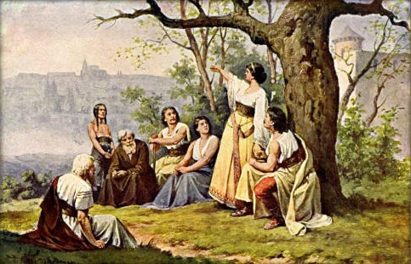 Obrázek č. 1

2.

…“Muži blažený, kníže nám bohy souzený, buď zdráv a vítej! Pusť voly, roucho změň. Rač se posadit na koně a pojeď s námi. Kněžna Libuše a celý Čechův národ ti vzkazují, abys s námi přijel a přijal vládu souzenou tobě a tvým potomkům. Tebe jsme si zvolili za svého soudce, ochránce a knížete.“ …..

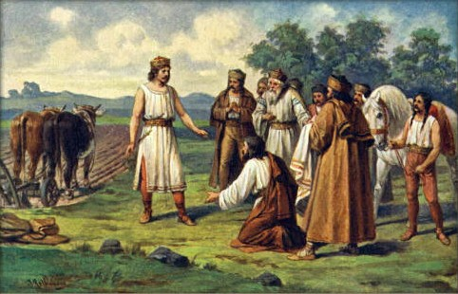 Obrázek č. 2

3.

V následujícím textu, který již nepochází z Jiráskových pověstí se pokus správně doplnit chybějící jméno českého knížete:

Legenda o knížeti ……………………..

„………….. byl už jako hoch dobrý a snaživý. Ve škole v Budči vynikal mezi žáky v kostelním zpěvu, proto také později rád zpíval při bohoslužbách. Když byl starší, pěstoval víno na vinici hradčanského vrchu, sám víno vyráběl a do kostelů roznášel. Jeho matka Drahomíra a příbuzní se obávali, aby ho kněží neodváděli příliš od vladařských povinností, proto mu zakazovali styky s nimi.“

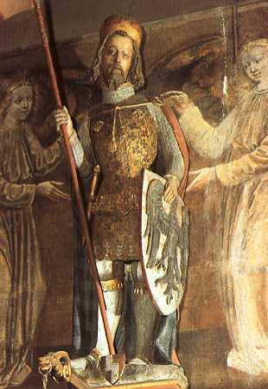 Obrázek č. 3

Poznal jsi patrona české země, jehož jezdecká socha stojí na jednom z pražských náměstí?
Nyní můžeš napsat jeho jméno a připsat, co o něm víš:

Autorka použila texty z publikace:

Rosecká, Zdena: Čtení z nejstarších českých dějin. Pověsti a historická vyprávění pro 4. a 5. roč. ZŠ. Nakladatelství Nová škola, s.r.o., Brno, 2008.

Zdroj obrázků:

Obrázek č. 1
MATHAUSER, Josef. Wikipedia.cz [online]. [cit. 26.1.2014]. Dostupný na WWW: http://commons.wikimedia.org/wiki/File:Josef_Mathauser_-_Kn%C4%9B%C5%BEna_Libu%C5%A1e_v%C4%9B%C5%A1t%C3%AD_sl%C3%A1vu_Prahy.jpg?uselang=cs
Začátek formuláře
Konec formuláře

Obrázek č. 2
MATHAUSER, Josef. Wikipedia.cz [online]. [cit. 26.1.2014]. Dostupný na WWW: http://commons.wikimedia.org/wiki/File:Josef_Mathauser_-_P%C5%99emysl_Or%C3%A1%C4%8D_za_kn%C3%AD%C5%BEete_povol%C3%A1n.jpg?uselang=cs

Obrázek č. 3
PETER PARLER (?), PUBLIC DOMAIN, HTTP://WWW.HEILIGENLEXIKON.DE/BIOGRAPHIENW/WENZESLAUS.HTM.Wikipedia.cz [online]. [cit. 26.1.2014]. Dostupný na WWW: http://commons.wikimedia.org/wiki/File:Wenzeslaus_by_Peter_Parler.JPG?uselang=cs

